新 书 推 荐
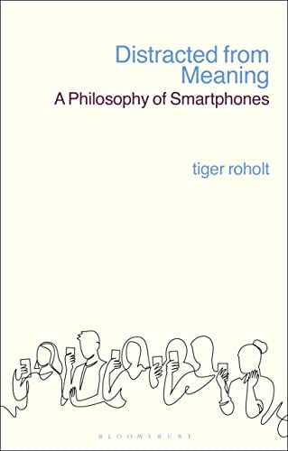
中文书名：《生活的意义之智能手机哲学》
英文书名：Distracted from Meaning: A Philosophy of Smartphones
作 者：Tiger C. Roholt
出 版 社：Bloomsbury Academic
代理公司：ANA/Leah Guo
页 数：224页
出版时间：2022年10月
代理地区：中国大陆、台湾
审读资料：电子稿
类 型：大众哲学

内容简介：

从哲学角度解释为什么许多人认为智能手机正在耗尽他们生活中的某些意义，无论是个人还是社会意义。

智能手机有可能损害创造生活意义的传统方式，这本书从哲学角度向我们展示如何与他人和自己建立有意义的联系。通过分析社交互动和不断发展的体验，作者揭示了智能手机干扰我们进行有意义的项目和活动的机制。他对生命意义的概念借鉴于不同的哲学家苏珊·沃尔夫（Susan Wolf）、约翰·杜威（John Dewey）、休伯特·德雷福斯（Hubert Dreyfus）、马丁·海德格（Martin Heideger）和阿尔伯特·博格曼（Albert Borgmann）。

作者让我们重新考虑智能手机在日常生活中占据的位置，但他仍保持谨慎的乐观态度。这种对智能手机的深思熟虑和必要的审视表明，我们如何才能让科技在我们的生活中发挥积极的作用。

作者简介：

泰格·C·罗霍尔特（Tiger C. Roholt）是美国蒙特克莱尔州立大学副教授兼哲学系主任。他的作品还包括《节奏现象学》（Groove: A Phenomenology of Rhythmic Nuance）(2014) 和《艺术哲学中的关键术语》（Key Terms in Philosophy of Art）(2013)。

感谢您的阅读！
请将反馈信息发至：版权负责人
Email：Rights@nurnberg.com.cn
安德鲁·纳伯格联合国际有限公司北京代表处
北京市海淀区中关村大街甲59号中国人民大学文化大厦1705室, 邮编：100872
电话：010-82504106, 传真：010-82504200
公司网址：http://www.nurnberg.com.cn
书目下载：http://www.nurnberg.com.cn/booklist_zh/list.aspx
书讯浏览：http://www.nurnberg.com.cn/book/book.aspx
视频推荐：http://www.nurnberg.com.cn/video/video.aspx
豆瓣小站：http://site.douban.com/110577/
新浪微博：安德鲁纳伯格公司的微博_微博 (weibo.com)
微信订阅号：ANABJ2002


